A megváltozott munkaképességű emberek foglalkoztatási ügyének élére áll a BKIK
Nagy érdeklődés mellett zajlott a BKIK „Ha munka van, minden van – miért fontos a befogadó munkahely?” című Piactér rehabilitációs konferenciája
A megváltozott munkaképességű munkavállalókat foglalkoztató munkahelyekről és a társadalmi felelősségvállalás gazdasági jelentőségéről szólt a BKIK idei Piactér konferenciája. A kezdeményezés célja, hogy hidat építsen a vállalkozások és a megváltozott munkaképességű emberek foglalkoztatásában érintett szervezetek között. Így a rendezvény középpontjában idén is a megváltozott munkaképességű emberek foglalkoztatása, a felelős vállalati szemlélet erősítése és az őket integráló munkahelyek jó gyakorlatai álltak.
Idén is nagy érdeklődés övezte a Budapesti Kereskedelmi és Iparkamara (BKIK) „Ha munka van, minden van – miért fontos a befogadó munkahely?” című Piactér rehabilitációs konferenciáját, amely a megváltozott munkaképességű emberek foglalkoztatásának lehetőségeit, kihívásait és jó gyakorlatait mutatta be.
A keddi rendezvény célja, hogy hidat építsen a piaci munkáltatók és a rehabilitációs foglalkoztatásban érintett cégek között, elősegítve az esélyteremtést, az együttműködéseket és a hosszú távú, fenntartható foglalkoztatási modellek elterjedését.
A BKIK ötödik éve működteti ingyenes rehabilitációs tanácsadó szolgáltatását, amely a munkáltatók és a megváltozott munkaképességű munkavállalók közötti kapcsolatépítést, valamint az őket integráló munkahelyek kialakítását segíti. A Piactér konferencia ennek a szemléletnek a jegyében szerveződött: a szakmai előadások mellett konkrét üzleti kapcsolatok is létrejöttek a kiállító és a résztvevő cégek között.
„A BKIK számára kiemelten fontos, hogy a vállalkozások ne csupán gazdasági, hanem társadalmi értelemben is felelősen működjenek. A konferencia hidat teremt a gazdasági szereplők és a megváltozott munkaképességű emberek foglalkoztatásában érintett szervezetek között, elősegítve, hogy mindenki számára legyen hely a munka világában.” – mondta dr. Balog Ádám, a BKIK általános alelnöke.
„A foglalkoztatási integráció nem csupán szociális kérdés, hanem gazdasági és emberi erőforrásbeli szükségszerűség. A gazdasági élet hasonló szereplői közötti, már megvalósult együttműködések bizonyítják, hogy a felelősen gondolkodó gazdasági szereplők képesek valós esélyt teremteni a befogadásra.” - hangsúlyozta Radomszki Lászlóné, a Belügyminisztérium fogyatékosságügyi helyettes államtitkára.
„Örömmel jelentem be, hogy megalakult a Hephaistos Klaszter. Az új klaszter célja - amely 14 tagvállalatot, 3000 munkavállalót tömörít - hogy a tagvállalatok ne csak munkát adjanak, hanem példát is mutassanak. A BKIK-val való közös munka során a cél az, hogy a piaci szereplők számára is láthatóbbá váljon, hogy a megváltozott munkaképességű embereket foglalkoztató cégekkel való együttműködés nem jótékonyság, hanem hosszú távon is megtérülő stratégiai és gazdasági előnyökkel járó döntés.” - tette hozzá dr. Gulyás Kovács Gergely, a Hephaistos Klaszter elnöke.
„A magyar gazdaság egyik legnagyobb tartaléka a megváltozott munkaképességű emberek tudása és szorgalma. Az ehhez hasonló partnerségek segítenek abban, hogy ez a potenciál ne vesszen el, hanem értékké váljon.” – emelte ki Szalai Piroska, miniszterelnöki főtanácsadó.
A konferencia előadói között voltak vállalati oldalról többek között az Auchan Magyarország Kft., a Humánerőforrás Fejlesztési Központ, a Magyar Posta Zrt., a Slachta Margit Nemzeti Szociálpolitikai Intézet és a GRUNDFOS Manufacturing Lt. képviselői mutatták be a megváltozott munkaképességű munkavállalók foglalkoztatásának elősegítése érdekében az elmúlt időszakban indult kezdeményezéseket.
A Piactér rehabilitációs konferencia részeként a résztvevők bemutatták a Bridge to Benefits mesterkurzus esélyegyenlőségi program eredményeit is. Emellett a konferencia egyben piactérként is működött, ahol a rehabilitációs foglalkoztatásban érintett vállalatok közvetlenül is kapcsolatba léphettek a piaci szereplőkkel, ezzel elősegítve az élő együttműködések létrejöttét.
A Kamara hosszú távú törekvése, hogy Budapest a megváltozott munkaképességű emberek integrációjának és foglalkoztatásának központjává váljon, és példát mutasson abban, miként lehet a gazdasági siker és az esélyteremtés egyszerre értékteremtő.
Sajtókapcsolat:
- Tóth Szilárd, kommunikációs szakértő
- sajto@bkik.hu
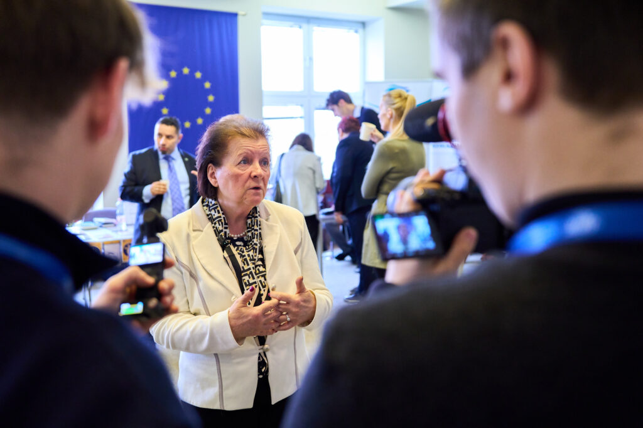 | © Szatló Gábor
Eredeti tartalom: Budapesti Kereskedelmi és Iparkamara
Továbbította: Helló Sajtó! Üzleti Sajtószolgálat
Ez a sajtóközlemény a következő linken érhető el:

